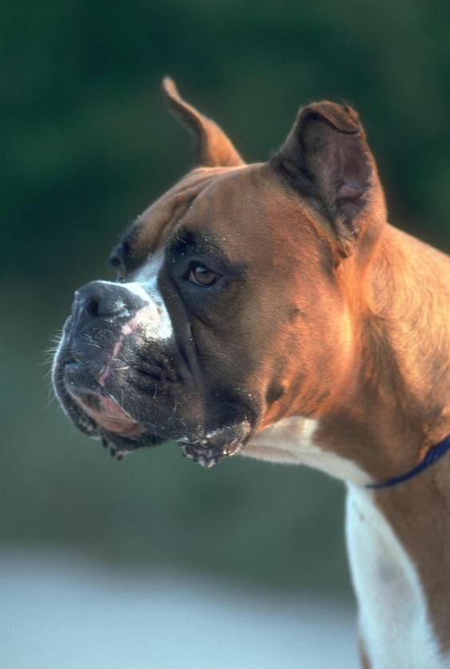

Ett arbete av Moa Johansson 2006
Innehåller:

s. 2
Inledning
Boxerns härkomst
Faktaruta

s.3
Exteriör/Rasstandard

s.4
Nu och då
Ärftliga sjukdomar

s.5
Källor

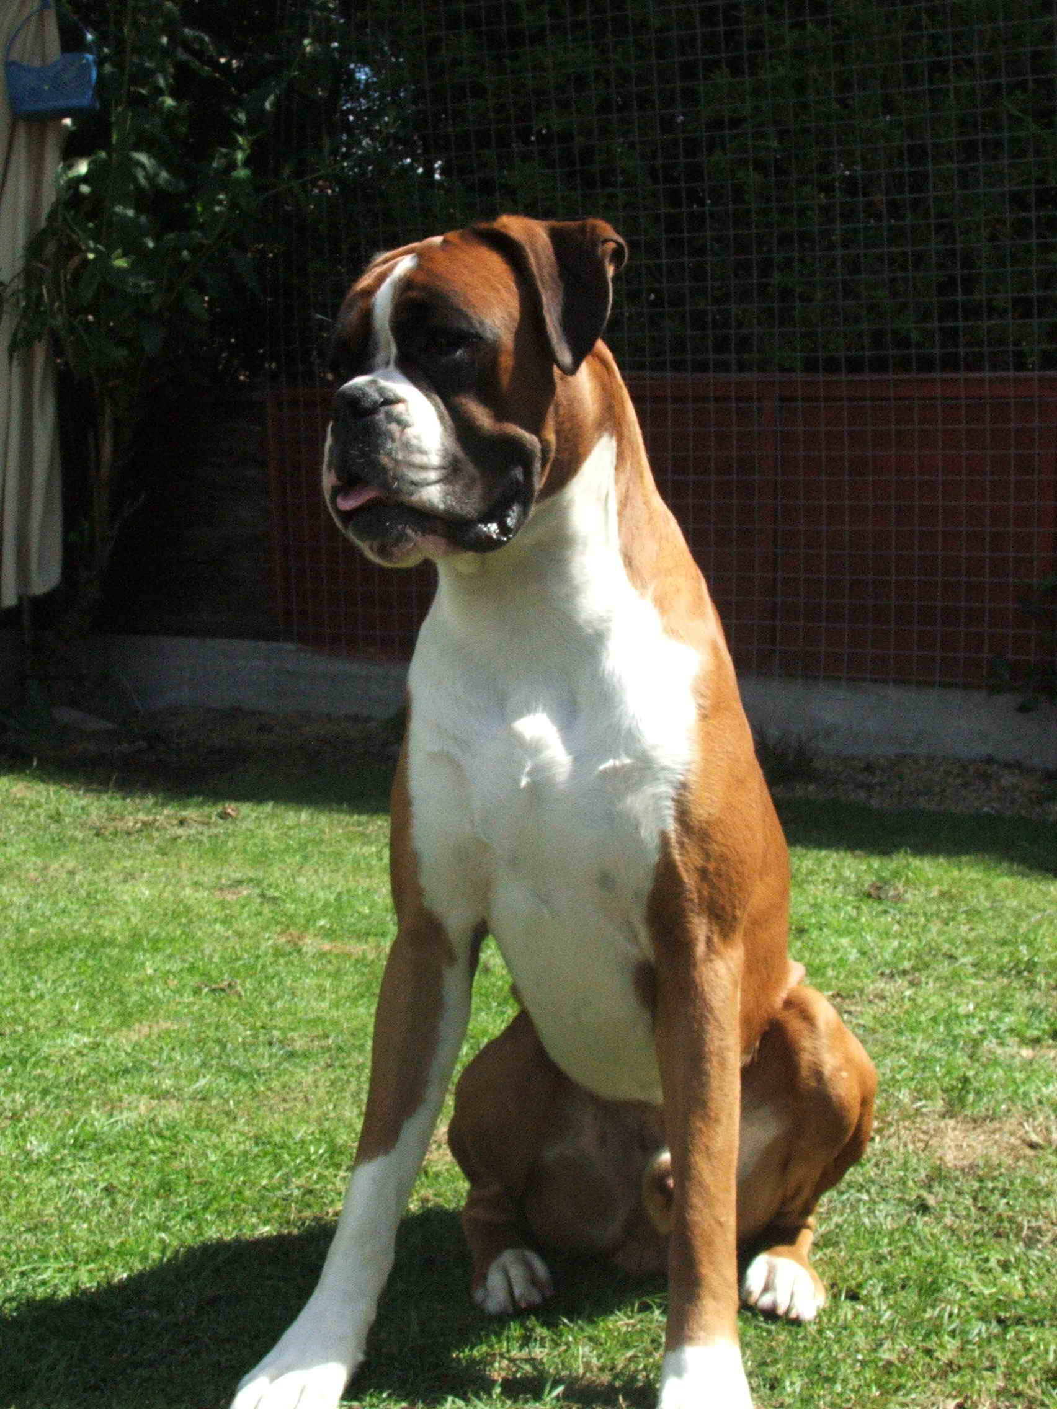

Boxern är en tillgiven och trofast hund. Den har ett vänligt lynne och är glad och lekfull. Den är intelligent och ärlig, och tack vare sin stora samarbetsvilja, sin käckhet och sitt mod är den lätt att dressera.
Boxern funkar bra både som familjehund och bruks-, tjänstehund!

Boxerns härkomst
Boxern härstammar ifrån den utdöda hundrasen ”Brabanter Bullenbeisser”.
Bullenbeissern var en tysk bulldogg som användes till jakt, den skulle hålla fast viltet som hetshundarna hade stött upp, tills jägaren kom och dödade bytet. För att klara detta var den tvungen att ha en bred mun med breda käkar, alltså var det hundar med dessa yttre egenskaper som användes i aveln.
Detta gav så småningom en brednosig ras med uppnäsa.
Någon gång under denna tid blandades också engelsk bulldog in i bilden.

Den första namngivna boxern i stamträdet är Alts Flora, hon importerades ifrån Frankrike till München år 1887 och parades med en hanhund av liknande typ.
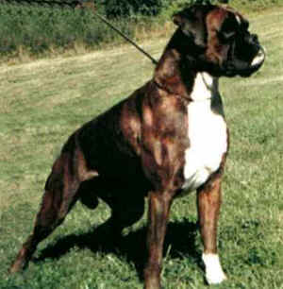
Boxern tillhör släktet doggar, som är känt och beskrivet sedan århundraden.

Boxern ställdes för första gången ut i München 1895, då var det Mühlbauers Flockie som visades. Hans far var en vit bulldog, och en syster ur samma kull blev mor till den tik som vi räknar som boxerns riktiga stammoder, Meta von der Passage.
Ungefär tio år senare fastställde man rasstandarden.

I Sverige visades den första boxern på utställning för första gången 1907 i Malmö, det va två tyska importer.
Den första svenskfödda boxern ställdes ut tre år senare i Stockholm. Det var en tik, Fenta, efter tyska föräldrar.

Rasens stora genombrott kom på 1930 och 40 talet, populariteten höll i sig och 1976 registrerades 1260 boxrar i Svenska Kennelklubben. Sen dalade det, 1988 var antalet bara 622 stycken. År 2004 var det ca 550 boxrar registrerade.

Hemland: Tyskland
FIC-Klssifikation: Grupp 2, shnauzer och pinscher,
molosser och bergshundar samt sennerhundar
Mankhöjd: Hanar 57-63 cm, tikar 53-59 cm
Vikt: hanar över 30 kg (vid en mankhöjd på ca 60 cm)
tikar ca 25 kg (vid en mankhöjd runt 56 cm)

Exteriör/Rasstandard
Boxern är en medelstor, korthårig kraftfull hund med kvadratisk kroppsbyggnad och kraftig benstomme. Muskulaturen är torr, mycket väl utvecklad och framträdande på ett välmodellerat sätt.
Huvudet är boxerns viktigaste kännetecken. Det ska vara i proportion med kroppen och får varken se för lätt eller för tungt ut. Skallen är smal och kantig medan nospartiet ska vara så brett och mäktigt som möjligt. Nosspetsen ligger något högre än näsroten, och nostryffeln är bred och svart med vida näsborrar.
Underkäken skjuter ut framför överkäken och är lätt uppåtböjd, boxrar ska ha underbett!
Läpparna på en boxer ska framhäva nospartiets utseende. Överläppen på en boxer är tjock och fyllig, och därmed fylla ut de hålrum som skapas genom underbettet.
Ögonen är mörkbruna och inte för små eller utåtstående, uttrycket ska vara energiskt och intelligent.
Öronen ska vara högt ansatta, och sitta brett isär. Öronen ska ligga mot hundens sidor när den är lugn och när hunden är uppmärksam på något ska öronen falla lätt framåt med ett tydligt veck.
En boxers kropp är kvadratisk och bålen vilar på kraftiga raka ben.
Boxern har en rund, lång, kraftig, muskulös och torr hals. Ryggen är kort, stadig, bred med en kraftig muskulatur, korset är lätt sluttande, brett och vara svagt välvt.
Bröstkorgen är djup och ska nå till armbågarna, bröstdjupet ska utgöra hälften av mankhöjden. Revbenen ska vara väl välvda, men inte tunnformiga, och nå långt bak.
Svansen ska vara högt ansatt.
Pälsen är kort, hård, glänsande och åtliggande.
Färgen hos boxrar ska vara gul eller tigrerad, och hunden ska i båda fallen ha en svart mask.
Gult förekommer i olika nyanser, från ljusgul till mörk hjortröd. Vita tecken förekommer hos alla färgerna.

Kupering av både öron och svans är olagligt i Sverige!

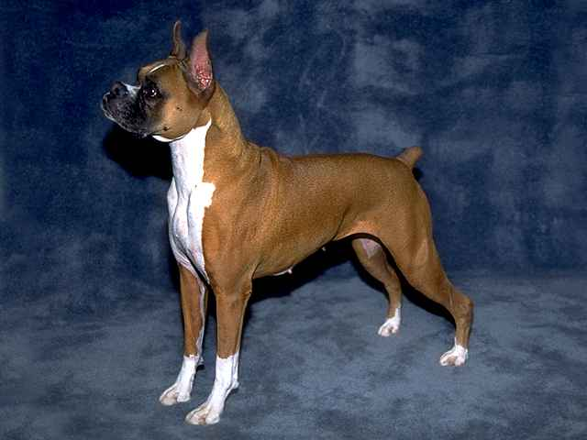

Nu och då
Från början användes boxern vid jakt, senare under andra världskriget använde den tyska armen sig av boxern i kriget.
Idag är rasen populär som sällskapshund, den används även som vakt-, skyddshund, brukshund, polishund, ledarhund.

Ärftliga sjukdomar
De allvarligast defekterna hos boxern är gomspalt, harmynthet och kryptorkism(avsaknad av ena eller bägge testiklarna i pungen).
Om en hund har de två förstämda defekterna avlivas den innan den inom loppet av några dagar efter födseln.
Avsaknaden av en teskikel hos en hanhund är inget problem så vidare om man inte vill ställa ut eller avla på den.

Höftledsdysplasi (HD)
Denna sjukdom har boxen, liksom andra stora hundar risk att utsättas för, som tur är så har boxern starka senor och muskler än många andra hundraser, och därför är det ovanligt att HD orsakar problem hos den vanliga familjehunden.

Spondylos
Till skillnad ifrån HD är spondylos ett vanligt problem hos boxern. Spondylos är sammanväxningar av ryggkotor, en sak som sker med åldern hos praktiskt taget alla, även människor. Men på en ras som har så kort rygg som boxern har, är det särskilt utpräglat och uppkommer ofta vid alltför ung ålder.

Boxerknoppar
På äldre dagar kan boxern bli drabbad av så kallade ”boxerknoppar”, små vårtliknande bildningar i huden. Om dom inte växer bort alltför fort, så ska man låta dem vara. Tar man bort dem, så kommer det oftast flera.

Furunkulos
Dessa småbölder mellan tårna är en rätt utbredd plåga, speciellt hos boxrar med vita tassar. För att lindra plågorna så rekommenderas att tvätta med jodopax, och ge hunden kraftigt B-vitamintillskott.

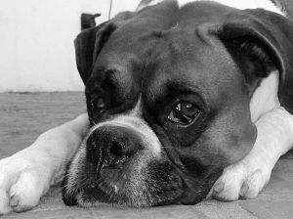
Källor:

Min boxer av Anni Mortensen, ICA bokförlag 1990
Hundar i världen av Carl-Johan Adlercreutz, ICA bokförlag 1999

www.royalcanin.se
www.boxerklubben.nu/
www.sbk.nu/templates/dog____1314.aspx

Bildkällor:

http://www.altomhund.com/bilder/boxer.2.jpg

http://www.dog.com/breed/docgrafx/boxer.jpg

http://www.gifsplanet-univers.com/gifsplanet-univers.com/boxer.jpg

http://www.siacybox.co.uk/millys_boxer_pups_2.htm

http://www.njboxerrescue.com/images/boxer%20looking%20cute.jpg

